九品香米血糕
蒸米血糕DIY套組
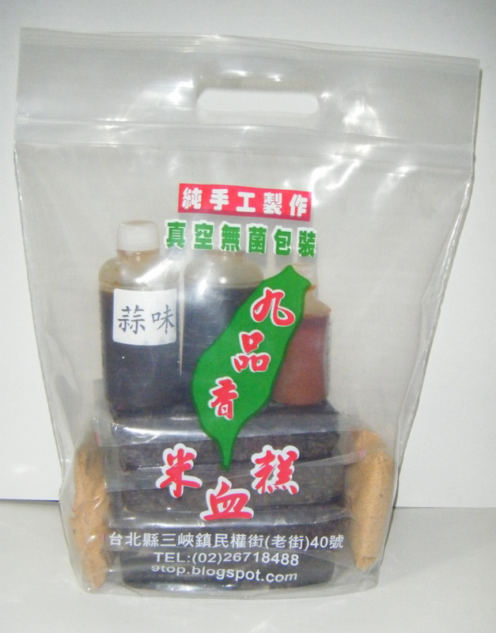
蒸米血糕DIY套組 — 含有4塊真空包裝米血糕 + 3罐醬汁 + 2包花生粉
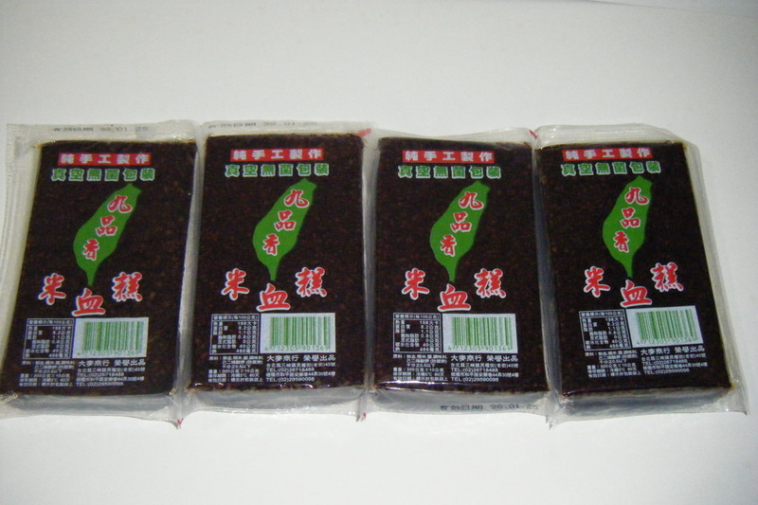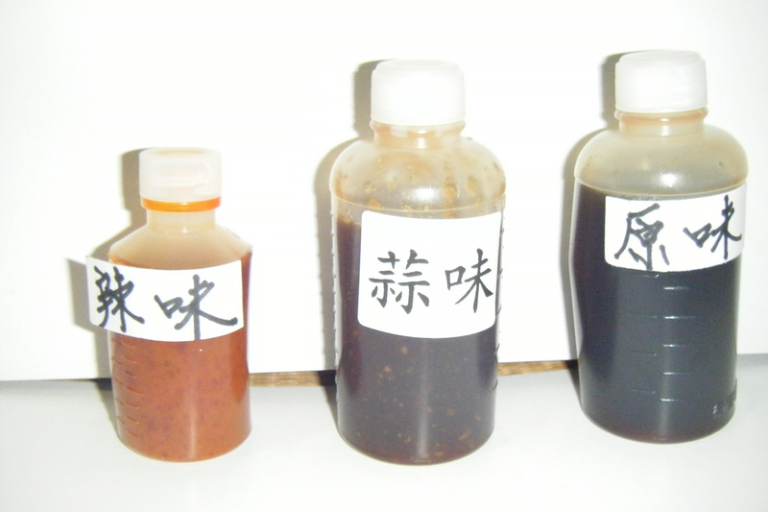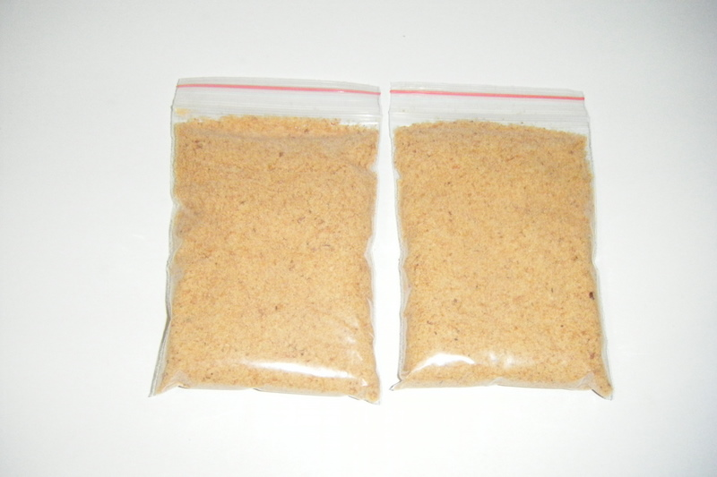

一組售價150元, 自付宅配運費; 團購7組滿1,000.-以上,免運費宅配到府

九品香米血糕
營業地址:台北縣三峽鎮民權路40號 (三峽老街派出所旁邊)
電話:
手機:0936-840767
部落格: http://9top.blogspot.com/

